МИНИСТЕРСТВО ЦИФРОВОГО РАЗВИТИЯ, СВЯЗИ И МАССОВЫХ КОММУНИКАЦИЙ РОССИЙСКОЙ ФЕДЕРАЦИИ

Ордена Трудового Красного Знамени федеральное государственное бюджетное учреждение высшего образования

**«Московский технический университет связи и информатики»**

Лабораторная работа №6

**Работа с классами ч.2**

**по дисциплине**

**«Введение в информационные технологии»**

Выполнил: студент гр. БВТ2403

Хайрутдинов Игорь

Москва, 2024 г.

**Цель работы:** П Получить практический опыт работы с ООП в Python. использование инкапсуляции, наследования.

**Оборудование:** компьютер с установленным программным обеспечением Python.

**Практика:**

**Задание 1: Защита данных пользователя**

* Создайте класс **UserAccount**, который представляет аккаунт пользователя с атрибутами: имя пользователя (**username**), электронная почта (**email**) и приватный атрибут пароль (**password**).
* Используйте конструктор **__init__** для инициализации этих атрибутов.
* Реализуйте метод **set_password**(**new_password**), который позволяет безопасно изменить пароль аккаунта.
* Реализуйте метод **check_password**(**password**), который проверяет, соответствует ли введённый пароль текущему паролю аккаунта и возвращает **True** или **False**.
* Создайте объект класса **UserAccount**, попробуйте изменить пароль и проверить его с помощью методов **set_password** и **check_password**.

**Код:**

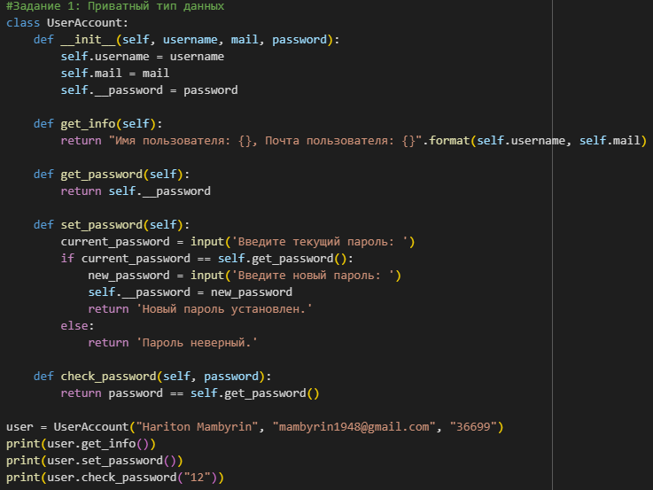

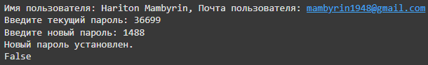

**Задание 2: Полиморфизм и наследование**

* Определите базовый класс **Vehicle** с атрибутами: **make** (марка) и **model** (модель), а также методом **get_info**(), который возвращает информацию о транспортном средстве.
* Создайте класс **Car**, наследующий от **Vehicle**, и добавьте в него атрибут **fuel_type** (тип топлива). Переопределите метод **get_info**() таким образом, чтобы он включал информацию о типе топлива.

**Код:**

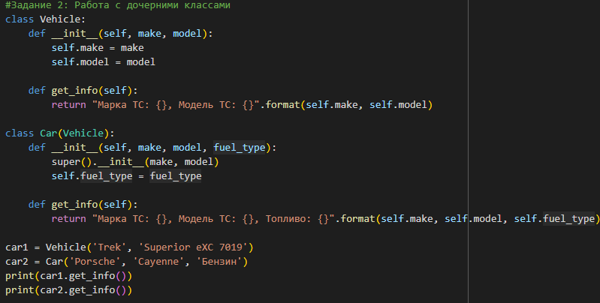 

**Вывод:** На данной лабораторной работе мы получили практический опыт работы с ООП в Python. использование инкапсуляции, наследования.